МОУ «Средняя общеобразовательная школа №7»

Города Вологды

Использование ИК - технологий как средство формирования и повышения мотивации школьников к изучению физики

Автор: Кованская Марина Геннадьевна

Городской конкурс профессионального мастерства

«Педагог года – 2015»

Вологда

2015

Содержание работы

Введение…………………………………………………………………………………3

Глава1.Психологические основы формирования мотивации школьников к обучению………………………………………………………………………………….

1.1Основные понятия: цель, мотив, виды мотивации школьников, формы проявления……………………………………………………………………………….5

1.2Пути развития мотивов обучения…………………………………………………6

1.3Условия, повышающие интерес школьника к учебной деятельности…………7

1.4Возрастные особенности развития мотивации школьников по Н.В. Немовой..7

1.5 Психолого-педагогические основы использования ИКТ в обучении…………8

Глава 2. Формирование и поддержание мотивации обучающихся на уроках физики.

2.1 Этапы формирования познавательной деятельности……………………..10

2.2 Приемы и методы создания локальной мотивации с использованием ИК- технологий………………………………………………………………………………12

Глава 3. Результативность педагогической деятельности.

3.1 Продолжительность использования опыта и его эффективность…………17

3.2 Методы диагностики результатов……………………………………………19

Заключение……………………………………………………………………………..22

Список литературы…………………………………………………………………….24

Приложения…………………………………………………………………………….25

Введение.

Фи́зика (от др.-греч. φύσις — природа) — область естествознания. Наука о простейших и вместе с тем наиболее общих законах природы, о материи, её структуре и движении. Такое определение дается в литературе. А что же физика для моих учеников? Один из 17-20 школьных предметов, входящих в программу школьного курса, в тоже время очень интересный и сложный предмет. Каждый педагог хочет, чтобы его ученики хорошо учились, с желанием занимались на уроках. Формирование и развитие положительной мотивации учения как условия успешной учебной деятельности школьника можно назвать одной главных задач, решаемой по программе развития Средней общеобразовательной школы № 7 , а значит и для меня. За последние годы работы я стала наблюдать, что у учащихся 7-9 классов снижается интерес к физике, предмет для них кажется сложным и непонятным, соответственно стали падать качество и успеваемость по предмету (Приложение 1). И к вопросу изучения и анализа учебной мотивации обучающихся я обращаюсь, чтобы понять, в чем кроются причины неуспеваемости ученика, трудности его обучения, в тоже время от силы мотивации в значительной мере зависят учебная активность, успеваемость и качество обучения, в этом заключается актуальность выбранной темы.

Причины, которые ведут к потере интереса к освоению новых знаний:

* применение традиционного обучения, рассчитанного на увеличение информационного потока при ограниченном времени.
* не в полной мере применяются элементы исследования, один из главных компонентов при обучении физике.
* слабая оснащенность демонстрационным и лабораторным оборудованием .
* невозможность показа некоторых физических экспериментов из-за сложности конструкции либо повышенной опасности.

Я считаю, эти проблемы связаны и с непрерывно растущим объемом знаний, поэтому основная задача современного учителя правильно преподнести учебную информацию. Такой процесс возможен только при использовании учителем новых технологий, которые позволяют сделать урок более наглядным, содержательным и интересным для современного школьника. Великий педагог и мой кумир в профессии А.С. Макаренко говорил «Педагогика должна учить тому, как воспитывать человека нового общества. Никакое педагогическое средство не может быть объявлено постоянным, полезным и действующим всегда одинаково эффективно. Никакая система воспитательных средств не может быть установлена навсегда». Мною поставлена цель - повысить мотивацию обучающихся 7-9 классов к предмету физика с использованием информационно-компьютерных технологий (ИКТ).

Достижение поставленной цели предполагается через решение следующих задач:

1.Изучить и проанализировать основные теоретические подходы к проблеме формирования и повышения учебной мотивации учащихся;

2. Изучить опыт коллег по данной проблеме.

3. Активизировать познавательную деятельность на уроках и при выполнении домашних заданий с использованием ИКТ.

4. Выполнение экспериментальных и проектных работ во внеурочное время, применяя ИКТ.

5. Провести диагностику уровня учебной мотивации учащихся 7-9 классов и проанализировать полученные результаты.

Основной педагогической идеей опыта является создание условий для формирования устойчивой положительной мотивации обучающихся к предмету физика с применением ИКТ. Для решения данной идеи применяю разнообразные инновационные технологии, наиболее адекватные из которых - метод проектов, технология работы в группах, личностно ориентированное обучение, здоровьесберегающие технологии. Применение этих технологий немыслимо без использования новых информационных компьютерных технологий, которые помогают раскрывать педагогические и дидактические функции этих методов.

Глава 1. Психологические основы формирования мотивации школьников к обучению.

* 1. Основные понятия: цель, мотив, виды мотивации школьников, формы проявления.

Цель—представляемый и осознаваемый результат деятельности.

Мотив — это побуждение к деятельности, то, ради чего учащийся совершает ту или иную деятельность.[1]

Мотивы следует отличать от сознательных целей и намерений; мотивы «стоят за целями», побуждают к достижению целей.[2] Мотивация учения - это направленность ученика на различные стороны учебной деятельности, связанная с внутренним отношением ученика к ней.[3] Среди разнообразных мотивов учения принято, в частности, выделять внешние и внутренние мотивы. Л.М.Фридман[4] так характеризует их отличие: «Если мотивы, побуждающие данную деятельность, не связаны с ней, то их называют внешними по отношению к этой деятельности; если же мотивы непосредственно связаны с самой деятельностью, то их называют внутренними». Мотив является внутренним, если он совпадает с целью деятельности. То есть в условиях учебной деятельности овладение содержанием учебного предмета выступает одновременно и мотивом, и целью. Внутренние мотивы связаны с познавательной потребностью субъекта, с удовольствием, получаемым от процесса познания. Иными словами, одних учеников в большей мере мотивирует сам процесс познания в ходе учения, других - отношения с другими людьми в ходе учения.

Формы проявления мотивов в учебной деятельности.

Познавательный:

* стремление к получению новой информации;
* поиск решений задач;
* успеваемость и посещаемость;
* стремление к заданиям пониженной или повышенной трудности;

Социальный:

* поступки, свидетельствующие о долге и ответственности;
* стремление к контактам и сотрудничеству;
* инициатива и помощь сверстникам
  1. Пути развития мотивов обучения

.В психологии известно, что развитие мотивов учения идет двумя путями:

Первый путь («сверху вниз») - усвоение учащимися общественного (социального) смысла учения, идеалов, образцов того, какими должны быть мотивы учения. Здесь школьник усваивает «знаемые» мотивы как те эталоны, по которым он сверяет свое поведение. Есть опасность чисто формального усвоения требуемых побуждений.

Второй путь («снизу – вверх») - через саму деятельность учения школьника, которая должна заинтересовать его. Ребёнок включается взрослым в реальные различные виды деятельности и так приобретает практический опыт. Здесь у школьника складываются реально действующие мотивы. Опасность в следующем, педагог не всегда уверен, что сложатся именно те побуждения, которые необходимо. Обучение в школе включает оба эти вида воздействия на мотивацию учения.

* 1. В психологии известен ряд условий, вызывающих интерес школьника к учебной деятельности:
* Включение учеников в коллективные виды деятельности, работа малыми группами.
* Создание атмосферы сотрудничества, доверия, взаимного уважения, занимательность и новизна изложения учебного материала.
* Ориентация на индивидуальные достижения учеников.
* Пример педагога, любовь к предмету.
* Соответствие излагаемого материала возрастным особенностям ребенка.
* Привлечение учеников к оценочной деятельности.
* Оценка даже небольших достижений.
* Осознание учеником своих успехов, продвижения вперед.
* Актуализация ценностной значимости изучаемого предмета.

Усвоенные без интереса и восхищения знания будут формальными, а такое обучение не будет способствовать развитию пытливого творческого ума. К.Ушинский утверждал, что «обучение по принуждению и силой воли - не способствует созданию развивающих условий». Поэтому воспитание познавательных интересов и потребностей является важной предпосылкой формирования учебной деятельности.

* 1. Возрастные особенности развития мотивации школьников по Н.В. Немовой

В основной школе стойкий интерес к определенному предмету, развивается крайне редко, обычно формируется в семье, мотив избегания неудач, желание иметь высокую отметку, даже если она не подкрепляется знаниями как подтверждение высокого статуса в коллективе и средство самоутверждения, познавательный интерес, мотивация, вызванная подростковыми установками (подсказки, списывания).

Безусловно, особенности мотивации учения – важная характеристика индивидуального стиля учебной работы, который складывается у учащихся в зависимости от их реального участия и активного включения в учебную деятельность, индивидуально-психологических особенностей прошлого опыта. Чтобы найти оптимальный индивидуальный подход к воспитанию мотивации каждого ребенка, педагогу очень важно уметь изучать ее в разных ситуациях, на протяжении ряда лет.[5]

1.5 Психолого-педагогические основы использования ИКТ в обучении.

Проблемы дидактики и методики использования информационных и коммуникационных технологий в процессе обучения физике рассматриваются в работах Г.А. Бордовского, В.Р. Бурсиана, Ю.А. Гороховатского, В.А. Извозчикова, А.С. Кондратьева, В.В. Лаптева, Н.С. Пурышевой, А.В. Хуторского и др. Все авторы сходятся в том, что "психолого-педагогическими основами использования ИКТ в обучении являются концепции развивающего обучения, деятельностного подхода и технология исследовательской деятельности" (Н.С. Пурышева). Большие информационные потоки, с которыми сталкивается сегодня каждый человек, требуют от системы общего образования решения задач обучения молодых граждан, способам работы с информацией. Это, кроме того, открывает широкие возможности для построения учебного процесса, учитывающего индивидуальные возможности и склонности обучающихся, их включения в самостоятельную исследовательскую деятельность, что, в свою очередь, способствует созданию условий для максимальной реализации каждого. Директор Института информатизации образования РАО И.В. Роберт[6] подчеркивает уникальные возможности ИКТ, "реализация которых создает предпосылки для небывалой в истории педагогики интенсификации образовательного процесса, а также создания методик, ориентированных на развитие личности обучаемого. Интенсификация всех уровней учебно-воспитательного процесса:

• повышение эффективности и качества процесса обучения за счет реализации возможностей ИКТ;

• обеспечение побудительных мотивов (стимулов), обусловливающих активизацию познавательной деятельности (например, за счет компьютерной визуализации учебной информации, вкрапления игровых ситуаций, возможности управления, выбора режима учебной деятельности);

• углубление межпредметных связей за счет использования современных средств обработки информации, в том числе и аудиовизуальной, при решении задач различных предметных областей".

При этом акцент целей делается на формирование умений работать с информацией, развитие коммуникативных способностей.

Способы применения компьютерной техники на уроке весьма многообразны. Это отмечалось буквально с первых попыток ее применения в школе.

Г.К. Селевко[7] отмечает, что "Компьютерная технология может осуществляться в следующих трех вариантах:

I – как "проникающая" технология (применение компьютерного обучения по отдельным темам, разделам для отдельных дидактических задач).

II – как основная, определяющая, наиболее значимая из используемых в данной технологии частей.

III – как монотехнология (когда все обучение, все управление учебным процессом, включая все виды диагностики, моИКТоринг, опираются на применение компьютера).

Придерживаюсь таких же взглядов, что и И.В.Роберт относительно активизации познавательной деятельности, повышение эффективности и качества обучения с использованием информационно-коммуникативных технологий, использую компьютерную технологию как «проникающую» , по классификации Г.К. Селевко.

Глава 2. Формирование и поддержание мотивации обучающихся на уроках физики.

2.1. Этапы формирования познавательной деятельности

Развивать положительные мотивы учащихся можно с развития познавательной потребности. Нужно понимать и учитывать возрастные особенности в обучении, поэтому первый уровень этой потребности – это потребность во впечатлениях.

Известно, что первое впечатление всегда более яркое, эмоциональное и запоминающееся надолго, поэтому первый урок физики должен впечатлить, удивить и заинтриговать. Я в свой практике первый урок физики (за год бывает 4 урока) провожу в 4 классе, когда ученики приходят ко мне в кабинет, видят на партах оборудование, с которым будут работать, на кафедре много интересного и неизвестного, что хочется все потрогать, покрутить, измерить и т.д.

Например, в 2011-2012 учебном году, на путешествие в страну «Физика» приходил 4 «А» класс, учении могли самостоятельно работать с магнитами, узнать, как они взаимодействуют, рисовать живые картины магнитных линий с помощью железных опилок. Им также удалось управлять магнитной стрелкой с помощью магнита, увидеть радугу в кабинете через волшебное стекло. Научились измерять массу конфет, а потом попробовали их на вкус, объем тел с помощью мензурки.

В следующий раз ребята изучали электричество, где смогли получить разряд с помощью электрофорной машины, натирая волшебную палочку о мех, заставили ее притягивать тонкую струю воды и т.д.

В конце каждого урока показываю детям презентацию из истории открытия устройства или механизма, например, «Изобретение велосипеда», ученикам очень интересно увидеть первые велосипеды и сравнить их с современными. Моя цель – создать ситуацию, чтобы ребята ушли довольными, счастливыми и с огромным желанием прийти в 7 класс и продолжить изучение физики. Классный руководитель 4 «А» класса попросила ребят написать о своих впечатлениях и оформила это в виде журнала ( Приложение 2), когда я прочитала отзывы об уроках, то даже не ожидала такого эффекта. Эти занятия настолько понравились младшим школьнмкам, что самые творческие люди написали сказку об этой стране. Вот история, написанная Лизой Запорожской: «Была на свете такая страна-Физика. Ее жители сами создавали молнию, могли владеть статическим электричеством. Физика была превосходной страной. В ней все шло по своим законам. Дети любили играть в игру «Физический мяч». Взрослые были трудолюбивыми и любопытными, вели хозяйство. Вечерами они вместе смотрели на звезды, а после дождя любовались на радугу». Хотелось бы отметить, что такие уроки физики в 4 классе, на мой взгляд, не только впечатляют ребят своей новизной, но и дают первоначальные навыки работы с физическим оборудованием, умение проводить первые измерения физических величин, увидеть связи школьной дисциплины с окружающей действительностью. В перспективе планирую разработать пропедевтическую программу «Введение в физику» для 4-5 класса на 34 часа в год, чтобы сформировать и закрепить элементарные навыки измерения физических величин, умение формулировать самостоятельно цель исследования, по результатам измерений делать выводы, что на мой взгляд, вызывает затруднения у обучающихся в 7 классе.

Второй уровень – потребность в знаниях (любознательность). Это интерес к предмету, склонность к его изучению. Но познавательная потребность на уровне любознательности носит стихийно-эмоциональный характер, здесь очень важно закрепить тот настрой на изучение физики, удивлять, вовлекать в эксперименты, прививать интерес к предметному содержанию.

На третьем уровне познавательная потребность имеет характер целенаправленной деятельности, где большинство обучающихся сделало свой выбор в будущее, определилось с выбором предметов, которые им наиболее нужны, их изучение носит более прикладной характер.

В процессе обучения учителю важно учитывать и поддерживать в развитии познавательную потребность ученика: в младших классах – любознательность; в средних – интерес к предметному содержанию; в старших классах – тягу в творческой деятельности.

Физическое образование направлено на развитие интеллекта обучающегося, на развитие его логического, образного, теоретического, эмпирического и других форм мышления. Старт к мышлению дается интересом к предмету — то, что кажется новым, неизвестным, поражает воображение и заставляет удивляться.

Мои школьники (один класс из параллели) с 4 класса ждут начала изучения физики: познание мира, постановка опытов, объяснение тех или иных физических явлений привлекает многих. Но уже с момента изучения языка физики – физических терминов, формул, законов и их применения для конкретной ситуации – интерес угасает. Ведь это все абстрактно, они не видят реальной связи с окружающим миром, не понимают, зачем необходимо все это, особенно большой объем формул, законов вводится сразу в 7 классе. Как результат, для многих школьников по окончанию обучения – физика – один из самых сложных, абсолютно ненужных в повседневной жизни учебных предметов. Они убеждены, что больше никогда в своей дальнейшей жизни навыки решения задач и знание физики им не пригодиться.

Поэтому основная задача – связать предметное содержание с реальной жизнью. Для этого особенно важно, чтобы мотивированными были изучение каждой отдельно взятой темы, введение каждого понятия, овладение каждым умением, приобретение каждого навыка. Такую мотивацию называют локальной.

2.2 Приемы и методы создания локальной мотивации.

Как сделать каждую тему, отдельно взятый параграф или формулу значимой, понятной и нужной всему классу и каждому ученику в отдельности? Без таланта и обаяние учителя никуда не уйти, но этого мало, как принято теперь говорить, нужна технология, т.е. вполне конкретные приемы и методы создания локальной мотивации. В современном образовании существует различного рода технологии, многообразие форм и приемов работы, что использую я в своей деятельности

1. Прием первый: обращение к жизненному опыту учащихся. Этот прием заключается в том, что учитель фокусирует внимание учащихся на хорошо знакомые учащимся ситуации, повседневных явлений, понимание сути которых возможно лишь при условии изучения предлагаемого материала. Например, почему мы ходим по земле, не падаем. Объяснить суть данного явления можно с помощью понятия о силе трения, причинах ее возникновения и видах. В завершении видеофрагмент о силе трения, подтверждающий наш разговор. Обращаюсь к жизненному опыту не только при объяснении нового материала, но и при решении задач, на мой взгляд, они вызывают затруднения у обучающихся, особенно если в тексте задачи говорится про мало известных героев. Использую материал с сайта « физика.ру», где задачи могут быть с фольклорным содержанием, иллюстрированные тестовые задания . Мои ученики 7 класса сами стали сочинять задачи и их решать.
2. Второй прием: демонстрация физических явлений из подручных средств для класса с объяснением явления. Такого рода задания я использую не для всего класса, по желанию, но с каждым разом желающих все больше и объяснения становятся все более точными. Например, доказательство существования атмосферного давления, ученики демонстрируют перевернутый вверх дном стакан с водой, прижатый листом мягкой бумаги, и при этом лист не отпадает, так как его прижимает атмосфера, давление которой больше, чем давление столбика воды в стакане. В 8 классе ребята изготавливают простейшие электрические цепи (источник, потребитель, ключ), электроскоп и объясняют принцип работы этих устройств.
3. Прием третий: создание проблемной ситуации. В настоящее время очень актуальным стало применение учителями различных технологий во время проведения уроков требуется индивидуальный подход к каждому ученику с его интересами и возможностями. Планируя урок, постоянно приходится продумывать способы организации работы учащихся, чтобы вовлечь каждого в активную познавательную деятельность, заинтересовать изучаемым явлением.

Личностно-ориентированные технологии органически связаны с методами и приёмами организации познавательной деятельности учащихся. В их качестве выступают проблемно-поисковые, исследовательские приёмы, диалоговое общение, эвристическая беседа, дискуссия, групповые формы работы и т.п.

Рассмотрим проблему создания на уроках физики личностно-ориентированных ситуаций, цель которых повышение активности учеников-участников процесса познания.

На таких уроках:

• Учитывается, что физика-наука экспериментальная;

• Учащиеся работают по схеме: наблюдения – выдвижение гипотезы – проведение эксперимента – выводы.

Использую проблемную ситуацию, например, при введении темы «Плавание тел», когда можно наблюдать, что тела, имеющие одинаковый объем и погруженные в одну и туже жидкость, ведут себя в ней по - разному. Далее идет выдвижение гипотезы, что еще влияет на поведение тела в жидкости, кроме Архимедовой силы. Потом следуют эксперименты по вычислению силы тяжести и силы Архимеда, сравнение полученных данных, формулируют выводы по результатам эксперимента. Затем можно натолкнуть еще на одну гипотезу о том, как не вычисляя силу Архимеда и силу тяжести определить поведение тела в жидкости. В конце урока идет видеоряд о плавании подводной лодки, рыбы.

Все эти приемы хорошо реализуются с помощью возможностей современных ИК-технологий. Использование ИКТ на уроках, это не только дань моде, но и эффективный фактор для развития мотивации учащихся. Ребята активно используют ресурсы Интернета на уроках и во внеурочное время, и это надо использовать, чтобы повысить знания по предмету. Ведь, Интернет можно использовать и как средство общения, и как средство обучения, и как средство развлечения, но мне важно, чтобы школьники использовали **Интернет как средство получения информации**.

Компьютер в сочетании с мультимедийным проектором даёт разнообразные возможности для формирования познавательного интереса на уроках физики:

* использование изобразительных возможностей (анимация, видеофрагмент) и звука, которые позволяют сделать содержание учебного материала более наглядным, понятным, занимательным. Видеофрагменты, анимации со звуком мною используются при введении нового материала постоянно, также как элемент здоровьесберегающей технологии использую физкультминутки, в основном, для учеников 7-8 классов. Обучающиеся закрывают глаза, я включаю звуки природы ( пение соловья, дождь, гром и молния, треск костра, летнее утро, шум моря и т.д) и даю задание представить себя там, где можно услышать такие звуки. Причем, при изучении темы «Конвекция и Излучение» в 8 классе мы слушаем звуки костра, а после выясняем, каким способом происходит передача тепла от пламени костра. Подобного рода вопросы встречаются в ГИА по физике. К каждой теме можно подобрать соответствующие звуки, что в очередной раз подтверждает, что физика - фундаментальная наука о природе. Ребятам это очень нравится, потрачено 1-2 минуты, но обучающиеся с новыми силами приступают ко второй части урока. Девятиклассники эти звуки мне находят, когда мы изучаем тему «Звук».
* моделирование виртуальной научной реальности и исследование тех закономерностей, которые в обычных условиях невозможно воспроизвести. Примером может служить, демонстрация зависимости скорости движения молекул газа, от температуры.
* иллюстрация того, что невозможно показать в силу различных обстоятельств (диффузию в твердых телах, электрические и магнитные поля, электромагнитные волны, характер движения молекул, принцип работы ядерного реактора, опыт Торричелли и т.д);
* Интернет – погружение в мощный информационный поток, в котором имена ученых, история открытий, уникальные разработки, позволяющие осмыслить не только силу науки, свободнее ориентироваться в фактологическом материале, быть образованными в вопросах истории науки, но и воспитывать уважение к кабинетному и лабораторному труду, укреплять гордость за отечественных физиков, за достижения российских исследователей;
* создание учениками презентации по следующим темам «Использование ультра и инфразвука в природе и технике», «Ядерное оружие», «Атомные электростанции», «Причины трагедии на АЭС и последствия», «Элементарные частицы», группа ребят выступает перед классом и обязательно в конце сопровождают рассказ видеофрагментом. Работа над презентацией, ее публичное представление, защита положительно влияет на развитие у детей навыков общения с помощью информационно-компьютерных технологий, дает дополнительную мотивацию к изучению физики.
* привитие навыков научно-исследовательской работы посредством организации исследовательской деятельности с использованием многообразия методов и форм самостоятельной познавательной и практической деятельности, развитие умения добывать информацию из разнообразных источников, обрабатывать ее с помощью компьютерных технологий; формирование умения кратко и четко формулировать свою точку зрения, то есть содействовать гуманитарному развитию учащихся на основе приобщения к информации культурологического плана. Занимаясь исследовательской деятельностью, мои ученики выступают на школьных и городских конференциях, становятся победителями. (Приложение 3)
* создание учебных ситуаций, стимулирующих ребят участвовать в разработке заданий по проверке знаний одноклассников, т.е побуждение к поиску и освоению Интернет – программ, позволяющих готовить электронные тесты и их оперативную проверку, а в итоге вовлечение школьников в активную проектную деятельность, обеспечение сотрудничества с учителем, смена ролей на уроке.
* оформление стенда «Физика вокруг нас» в кабинете физике, я поручаю ученика 8, 9 классов по четвертям, они находят материал в Интернете по определенной теме, из истории физики, современные новинки из мира физики. На стенде можно увидеть фотографии и рассказ учеников 8 класса об экскурсии на «Вологдаэнерго», куда мы ездим при изучении вопроса «Электрические явления». Сотрудники этой компании рассказали, как работают электростанции Вологодской области, кто и как осуществляет контроль за всеми станциями. Ребята узнали основные правила поведения вблизи нахождения с электрически опасными объектами, какое напряжение и ток опасны для человека. Учащиеся задавали интересующие их вопросы, сотрудники проинформировали об учебных заведениях, где можно получить профессию, связанную с энергетикой. (Приложение 4)

Глава 3. Результативность педагогической деятельности.

3.1 Продолжительность использования опыта и его эффективность.

Продолжительность применения опыта «Использование ИК - технологий как средство формирования и повышения мотивации школьников к изучению физики» составляет 3 года, но он дорабатывается и усовершенствуется.

Критерии, по которым можно определить эффективность педагогического опыта (по Бабанскому Ю.К)[8]:

1.Результативность работы.

Сравнивая годовые результаты по физике в 2013(параллель 7 классов), 2014 году (параллель 7 классов) - начало использования опыта и во время активного использования 2015 год (параллель 8 и 9 классов) по итогам двух четвертей. Результаты можно пронаблюдать на диаграмме (рисунок 1)

Рисунок 1

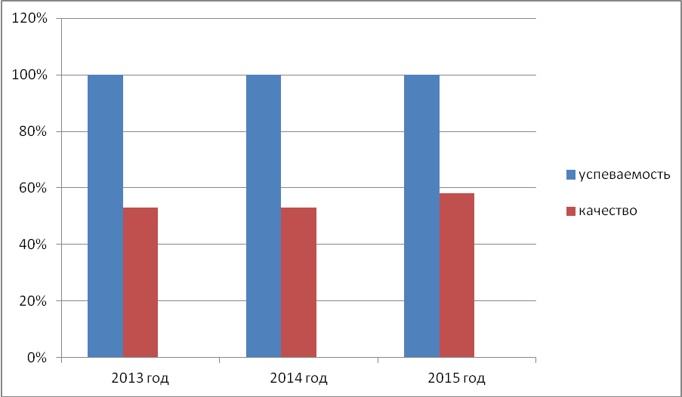

2.Актуальность и социальная значимость.

Социальная значимость моего опыта заключается в достигнутых результатах

на уровне учителя:

* повышение уровня профессиональной компетентности, участник практических семинаров (Приложение 5);
* анализ собственного педагогического опыта, результативности деятельности и выявление недостатков;
* планирование перспектив собственной профессиональной деятельности, разработка пропедевтического курса «Введение в физику» для учащихся 4-5 классов.

на уровне ученика:

* повышение уровня учебной мотивации к изучению физики, результаты анкетирования;
* активизация творческой активности (результативное участие в исследовательской деятельности по предмету). НИР «Значение влажности воздуха на биосферу Земли» 3 место в городской конференции «Мир науки», 2013 год. НИР «Биомеханика кошки» 1 место в школе и 2 место в городской конференции «Мир науки», 2014 год. НИР «Вкусная физика или агрегатное состояние желе» 1 место в школе и сертификат участника третье межрегиональной конференции «Шаг в науку», 2015 год (Приложение 3).

3. Новизна моего опыта состоит в том, что я использую комбинацию элементов здоровьесберегающих тенологий, личностно-ориентированного обучения и проектную технологию совместно ИК - технологией.

4.Стабильность результатов успеваемости и положительную динамику качества обучения можно проследить по диаграмме (рис.1), что очень важно по физике.

5. Оптимальность опыта заключается в достижение стабильных результатов в формировании и повышении мотивации при наименьшей затрате сил и времени педагогов и учащихся. Провожу факультатив по физике для девятиклассников «Я – исследователь» 1 раз в неделю, где мы с учащимися обсуждаем темы будущих исследовательских работ, планируем этапы работы. При этом, остается время готовиться к сдаче основных экзаменов за 9 класс.

6. Практическая значимость заключается в возможности использования моего педагогического опыта учителями физики других школ, решающими проблему низкой учебной мотивации учащихся. В перспективе моя профессиональная деятельность будет направлена на индивидуальную коррекционную работу с учащимися, на поиск инновационных решений проблемы низкой учебной мотивации. Кроме этого приоритетным направлением моей деятельности будет создание кабинета физики, отвечающего современным требованиям, и пополнение материально-технической базы в соответствии с ФГОС второго поколения.

3.2 Методы диагностики результатов.

Целью выявления эффективности применяемых в процессе обучения приемов, методов и средств повышения уровня учебной мотивации в декабре 2014 года было проведено комплексное исследование: диагностика структуры учебной мотивации (Приложение 6). В исследовании приняли участие 88 человек из числа обучающихся 8-9 классов.

Структуру учебной мотивации определяет иерархия мотивов, в которой могут доминировать внутренние мотивы либо внешние. Инструкция:ученикам было предложено прочитать 20 высказываний и отметить верность каждого соответствующими условными знаками.  
Методика интерпретации результатов анкетирования:чем выше суммарный балл, тем выше показатель внутренней мотивации изучения предмета. При низких суммарных баллах доминирует внешняя мотивация изучения предмета.  
Опрошенные учащиеся набрали следующее количество баллов:

|  |  |  |  |  |  |  |  |  |  |  |  |  |
| --- | --- | --- | --- | --- | --- | --- | --- | --- | --- | --- | --- | --- |
| **Баллы** | **7** | **8** | **9** | **10** | **11** | **12** | **13** | **14** | **15** | **16** | **17** | **18** |
| **преобладает внешняя мотивация** | | | | **преобладает внутренняя мотивация** | | | | | | | |
| **Количество учащихся** | 2 | 4 | 6 | 10 | 16 | 16 | 9 | 6 | 4 | 5 | 6 | 4 |

***Анализ результатов:*** в ходе диагностики было выявлено, что у более половины опрошенных учащихся (75%) преобладают внутренние мотивы учения (набрали 11 баллов и больше). Однако среди учеников 8-9 классов были выявлены ученики с доминирующей внешней мотивацией учения. С выявленными учащимися необходимо организовать коррекционную работу, направленную на повышение уровня учебной мотивации.

Для учащихся 7 классов в этом учебном году (декабрь 2014 года) я провела опрос с целью выяснения, что для них представляет собой урок физики, что больше всего они любят выполнять на физике, к чему равнодушны, что позволяет облегчить восприятие материала? Попросила оценить их отношение к предмету по пятибальной шкале. Цель моего опроса состоит в следующем: 7 «А» класс знал меня с 4 класса, занимался на 4 уроках. 7 «Б» познакомился со мной только в этом учебном году. Мне хотелось отследить, есть разница в мотивации к предмету, в качестве и успеваемости на данном этапе, стоит ли проводить пропедевтический курс. Было опрошено 20 учащихся в каждом классе. Примеры вариантов ответов: физика-это открытия; интересный мир вокруг нас, который мы, бывает, не замечаем; урок распознания окружающей среды и т.д. Больше всего моим ученикам нравится опыты, видео уроки, презентации, работа с приборами. Так ответили 98% учеников, остальным 2% нравится все. Только 10% не любят решать задачи и запоминать формулы, 80 % учащихся оценило свое отношение к физике на отлично и 20% на хорошо, можно сделать вывод - учащиеся обоих классов имеют положительную мотивацию к предмету. Сравнивая качество обучения и успеваемость (рис.2) в этих класса, можно сделать следующий вывод: качество обучения в 7 «А» выше (интеллектуальные способности классов примерно одинаковые), могу предположить, что пропедевтические уроки в 4 классе повышают мотивацию к изучению предмета и влияют на качество обучения.

Рисунок 2.

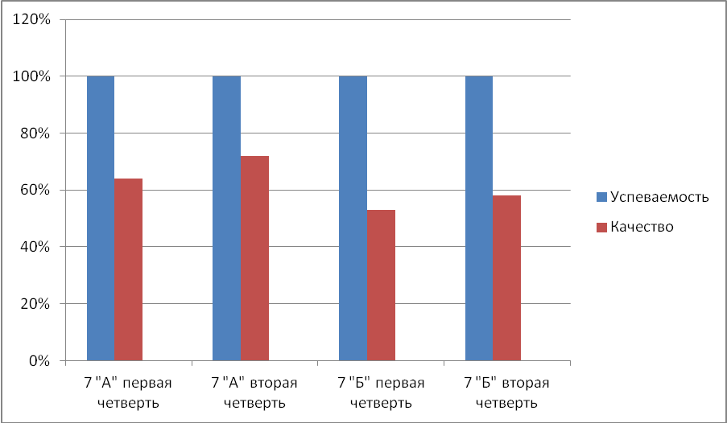  
Рассматривая диаграммы (рис.1 и ри.2) можно отметить общий рост качества обучения по физике на примере параллели 7 классов, на мой взгляд, это результат сформированной положительной мотивации к предмету.

Заключение.

Погружение в проблему формирования и укрепления позитивной учебной мотивации, чем занималась в течение трех лет, привело к убеждению в необходимости непрерывного и систематичного ее решения, с обязательным привлечением теоретических источников, с осмыслением опыта коллег – практиков, с грамотным подбором диагностических процедур, с удобным для расшифровки и структурирования мониторингом уровней ученической мотивации, с серьезной рефлексией и пошаговым планированием задач по решению обнаруженных затруднений. В ходе практических наблюдений, анализа диагностических данных, мнений детей пришла к выводу о том, что мотивация – сторона субъективного мира ребенка, она определяется его собственными побуждениями и пристрастиями и учитель может лишь опосредовано влиять на нее, создавая предпосылки и формируя основания, на базе которых возникает личная заинтересованность в работе. Следовательно, моя цель – регулярно и всесторонне изучать, в чем интерес ученика, какие он планы вынашивает, чего хочет, к чему стремится, какова динамика его предпочтений, под влиянием чего он существенно меняется в лучшую сторону. Кроме того, я в своей мотивационной практике, управляя процессом становления мотивов, должна создать условия для пробуждения познавательной инициативы, подогрева желания изучать физику увлеченно, с хорошим результатом.

Опыт убедил в важности технологического подхода к работе по влиянию на учебную мотивацию. Совершенно очевидно, что успех в этом деле зависит от попадания в цель – эффективности выбранной технологии. Путь апробации разных технологий, о которых пишут дидакты и методисты, которые избирают опытные и по – современному мыслящие мои коллеги – и мой путь. Через применение разных, я прихожу к своим, успешно реализуемым и дающим всходы. Для меня сегодня в приоритете и метод проектов, и личностно ориентированное обучение, и здоровьесберегающие технологии, и технология обучения в группе. Однако лидирующие позиции в этом списке займут информационные компьютерные технологии – каркас для всей мотивационной работы физика в школе 21 века. Крайне важной видится и пропедевтическая практика, в ходе которой ученики начальных классов через уроки знакомства с предметом, получают импульс, нацеливаются на интересную в будущем интеллектуальную деятельность. Использование ИК – технологий в моих учительских буднях обеспечивает не только подготовку классов к освоению сложного предмета, поддержание в ребятах интереса, как проблемное изучение курса, практическую его ориентацию, эффективное развитие надпредметных умений, профессиональную мотивированность, помощь в выборе профиля обучения, развитие необходимых навыков школьников в деле переработки разноплановой и разноуровневой информации, повышение культуры учебного труда, рост его производительности, повышение качества предметной подготовки, а значит и качества образования.

Литература

1. Бабанский Ю.К. Передовой опыт и педагогическая наука. Советская педагогика, №11, 1977.
2. Большая перемена - интернет-газета([www.newseducation.ru](http://www.newseducation.ru))
3. Вестник образования России - журнал (www.vestniknews.ru)
4. Леонтьев А.Н. Потребности. Мотивы. Эмоции. М.1971
5. Маркова А.К. Орлов А.Б. Фридман Л.М. Мотивация учения и ее воспитание у школьников. М: Педагогика, 1983.
6. Образование: исследовано в мире(www.oim.ru)
7. «Педагогика и методика нач. обучения»/М. В. Матюхина, Т. С. Михальчик, Н. Ф. Прокина и др.; Под ред. М. В. Гамезо и др М.: Просвещение, 1984.
8. "Педагогическая техника", энциклопедия практического опыта (setilab.ru)
9. Первое сентября - газета (ps.1september.ru)
10. Роберт И.В. Теория и методика информатизации образования (психолого-педагогический и технологический аспекты). – М., 2007.
11. Селевко Г.К. Современные образовательные технологии. М., Народное образование, 1998.
12. Учитель - педагогический журнал ([www.ychitel.com](http://www.ychitel.com))
13. Учительская газета (www.ug.ru)
14. <http://class-fizika.narod.ru/>
15. <http://school-collection.edu.ru/>
16. http://www.fizika.ru/

Приложение 1

Показатели успеваемости и качества обучения по параллелям в 2011-2012 учебном году.

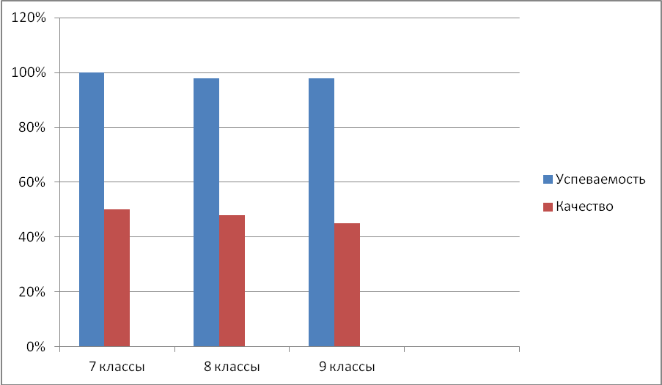

Приложение 2

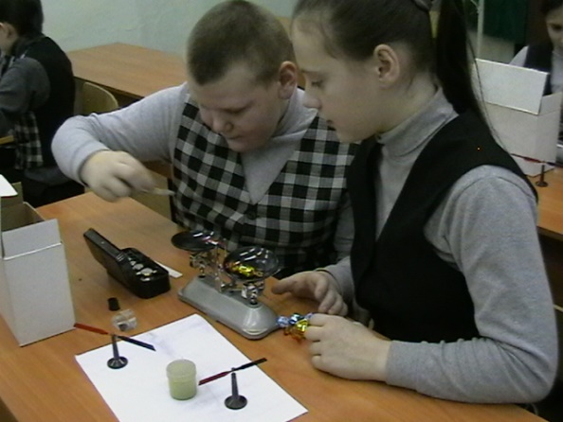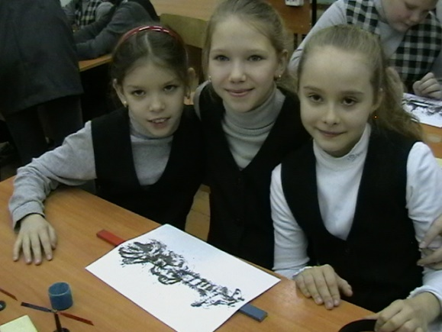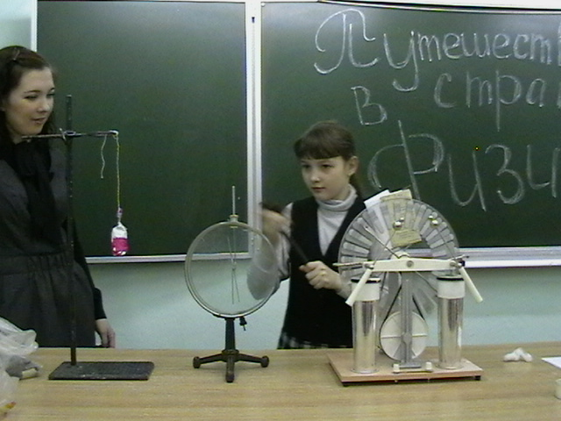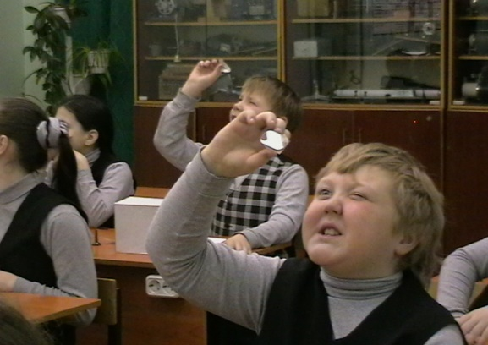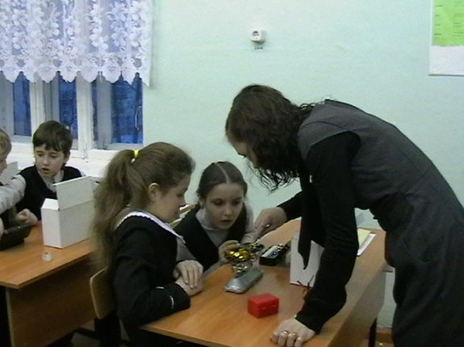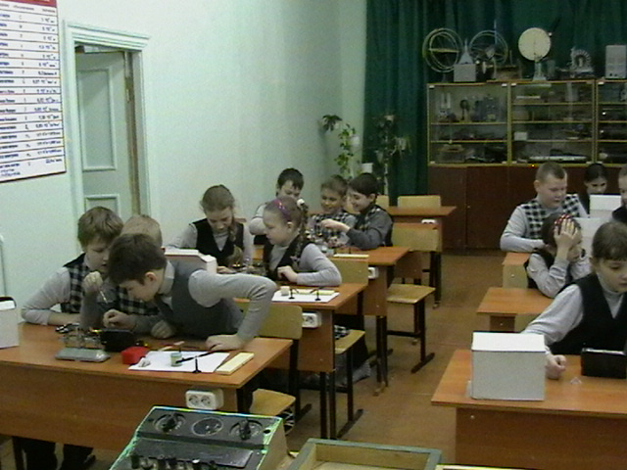

Приложение 3

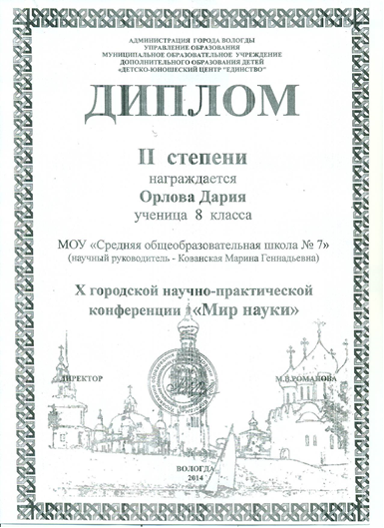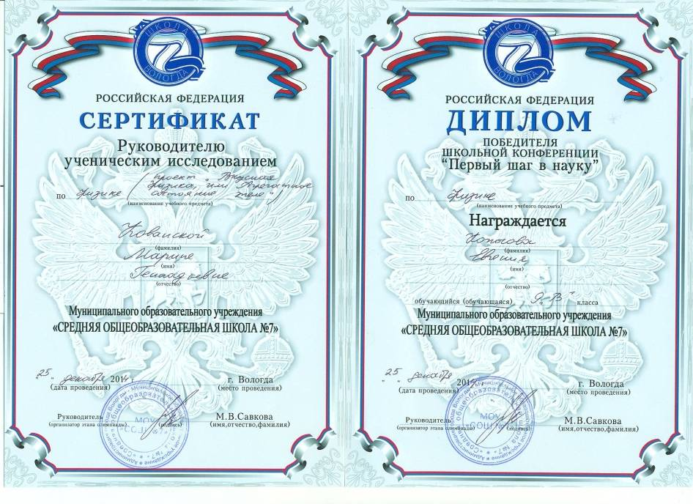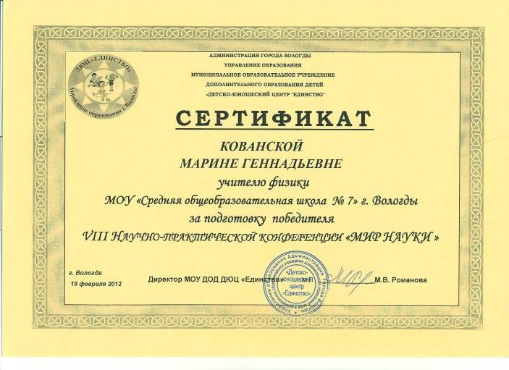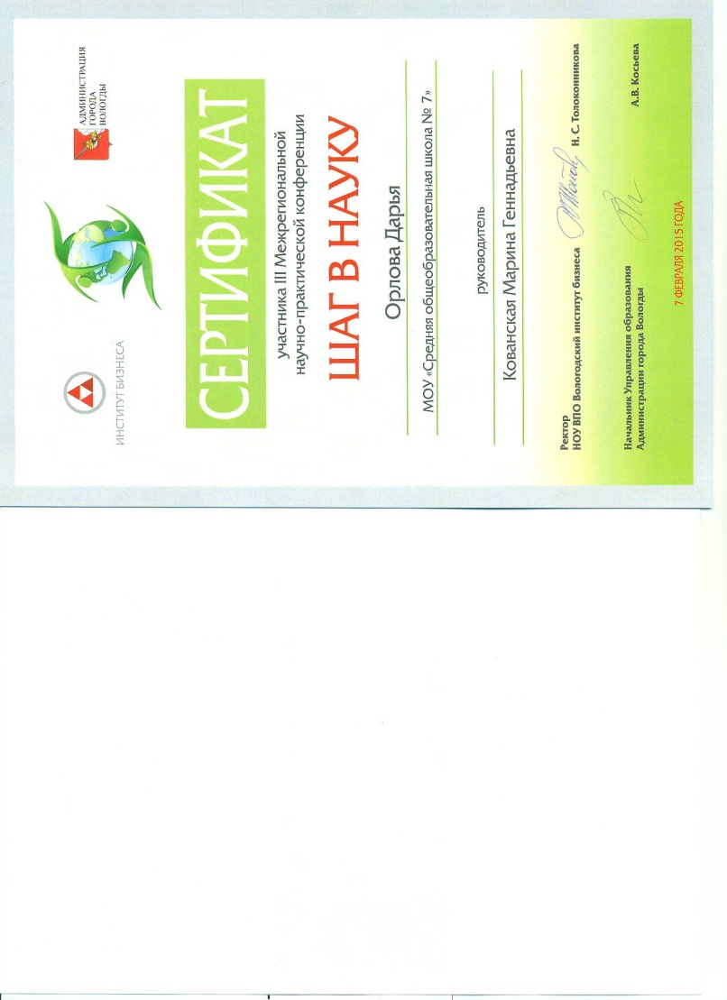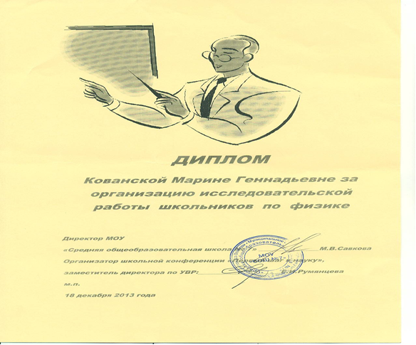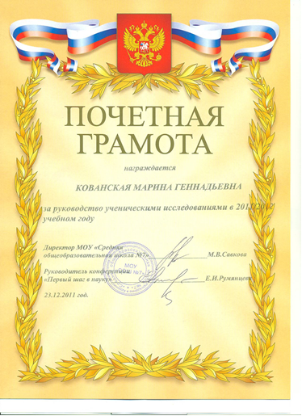

Приложение 4

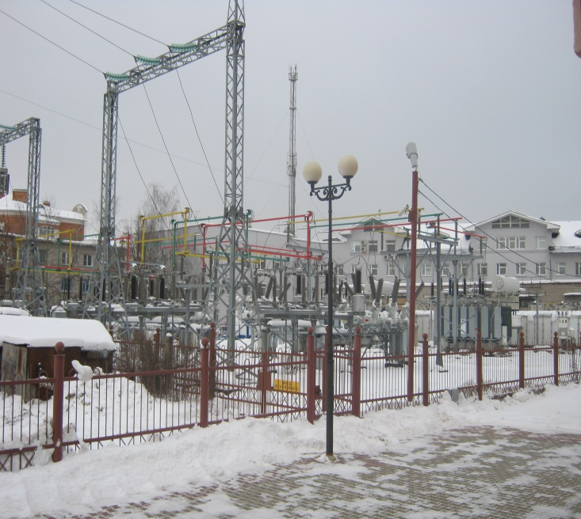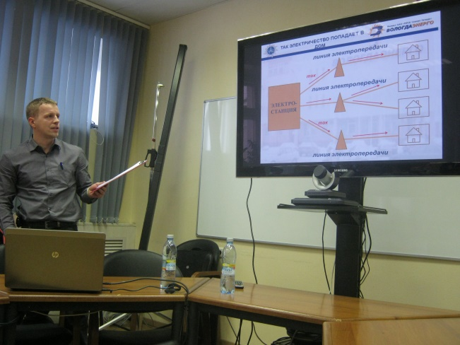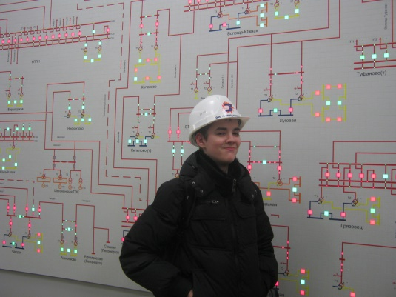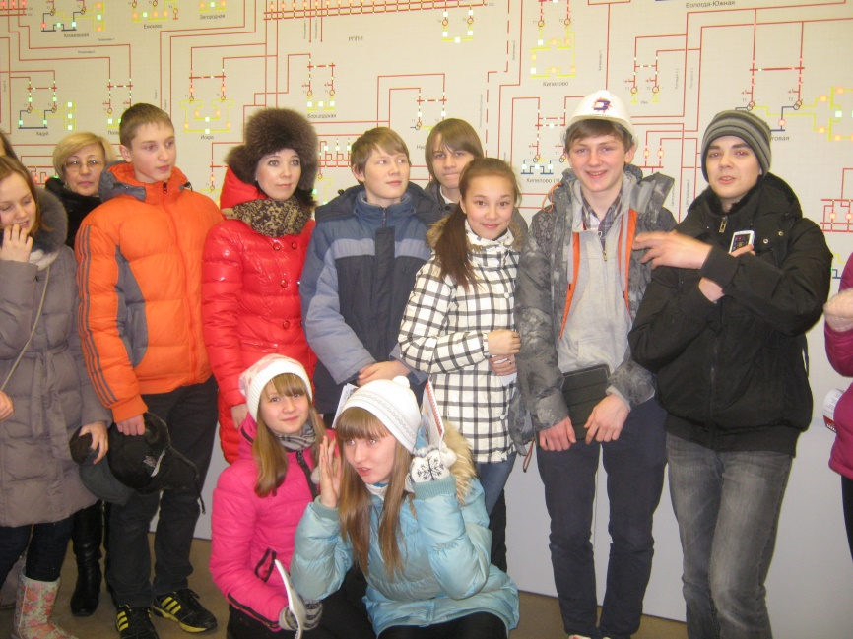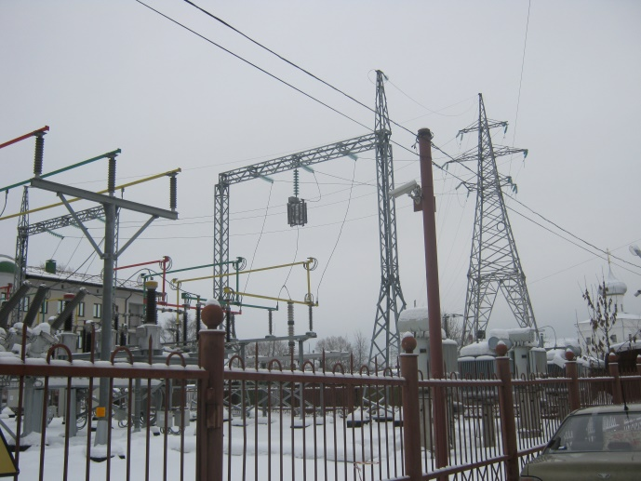

Приложение 5

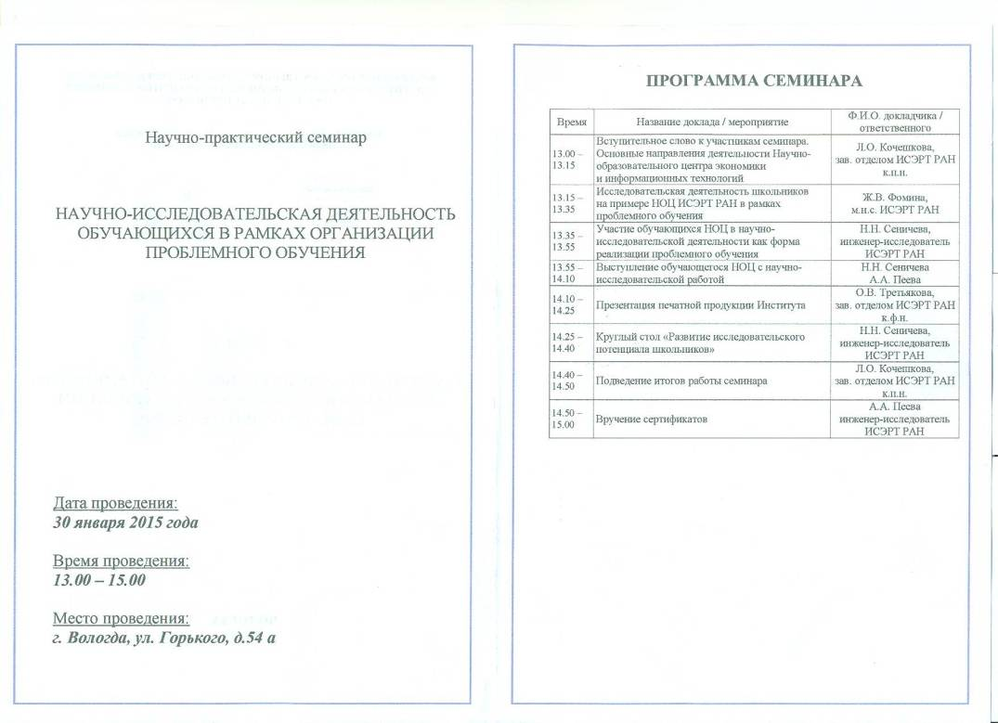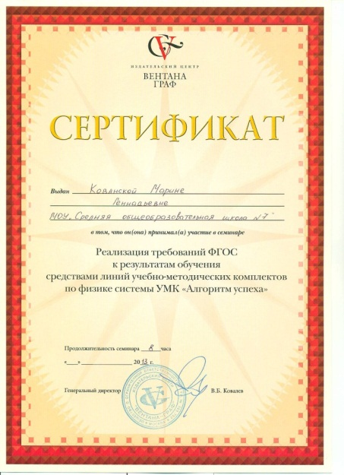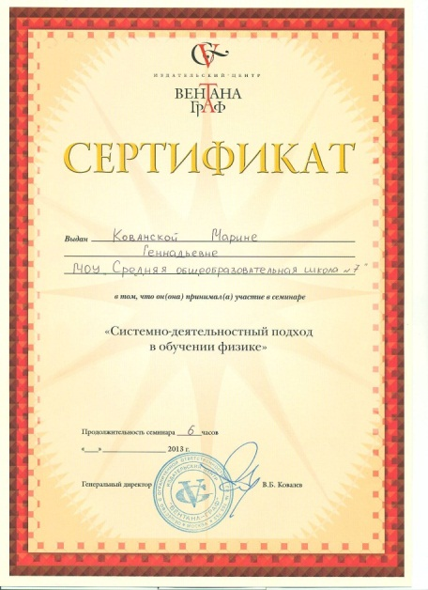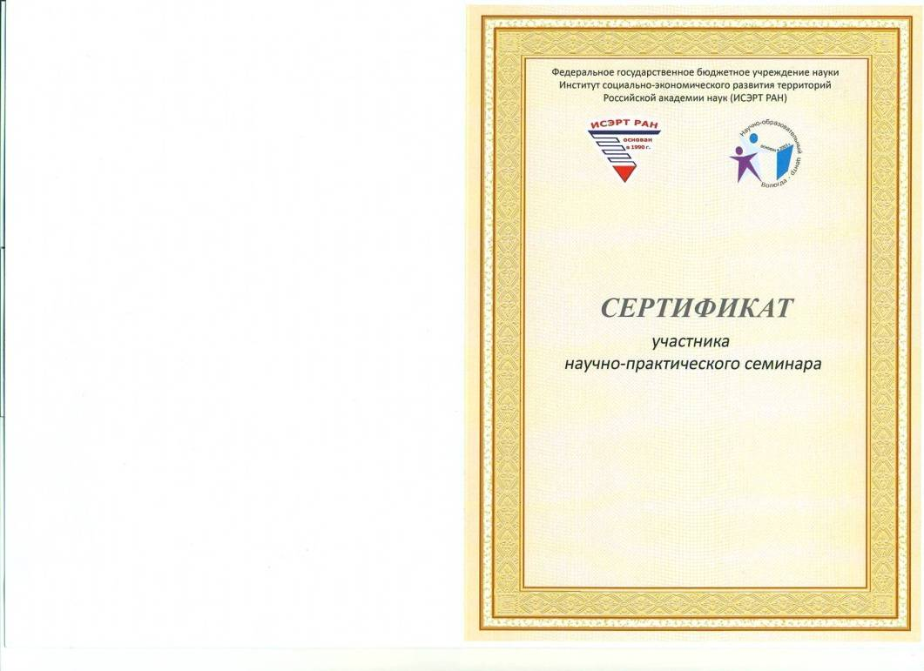

Приложение 6

ДИАГНОСТИКА СТРУКТУРЫ УЧЕБНОЙ МОТИВАЦИИИ.

Инструкция  
Вам предлагается принять участие в исследовании, направленном на повышение эффективности обучения. Прочитайте каждое высказывание и **выразите свое отношение к предмету физика**, проставив в таблице ответов напротив номера высказывания свой вариант ответа, используя для этого следующие обозначения:

|  |  |
| --- | --- |
| верно | ++ |
| пожалуй, верно | + |
| пожалуй, неверно | - |
| неверно | -- |

**Высказывания:**

1. Изучение предмета физика даст мне возможность узнать много важного для себя, проявить свои способности.  
2. Предмет физикамне интересен, и я хочу знать по данному предмету как можно больше.  
3. В изучении предмета физика мне достаточно тех знаний, которые я получаю на уроках.  
4. Учебные задания по предмету физика мне неинтересны, я их выполняю, потому что этого требует учитель.  
5. Трудности, возникающие при изучении предмета физика, делают его для меня еще более увлекательным.  
6. При изучении предмета физика кроме учебников и рекомендованной литературы, самостоятельно читаю дополнительную литературу.  
7. Считаю, что трудные теоретические вопросы по предмету физика можно было бы не изучать.  
8. Если что-то не получается по предмету физика, стараюсь разобраться и дойти до сути.  
9. На занятиях по предмету физика у меня часто бывает такое состояние, когда «совсем не хочется учиться».  
10. На уроках физики активно работаю и выполняю задания только под контролем учителя.  
11. Материал, изучаемый по предмету физика, с интересом обсуждаю в свободное время (на перемене, дома) со своими одноклассниками (друзьями).  
12. Стараюсь самостоятельно выполнять задания по предмету физика, не люблю, когда мне подсказывают и помогают.  
13. По возможности стараюсь списать у товарищей или прошу кого-то выполнить задание за меня.  
14. Считаю, что все знания по предмету физика являются ценными и по возможности нужно знать по данному предмету как можно больше.  
15. Оценка по предмету физика для меня важнее, чем знания.  
16. Если я плохо подготовлен к уроку, то особо не расстраиваюсь и не переживаю.  
17. Мои интересы и увлечения в свободное время связаны с предметом физика.  
18. Предмет физика дается мне с трудом, и мне приходится заставлять себя выполнять учебные задания.  
19. Если по болезни (или другим причинам) я пропускаю уроки по предмету физика, то меня это огорчает.  
20. Если бы было можно, то я исключил бы предмет физика из расписания.  
**Таблица ответов**

|  |  |  |  |  |  |  |  |  |  |  |  |  |  |  |  |  |  |  |  |
| --- | --- | --- | --- | --- | --- | --- | --- | --- | --- | --- | --- | --- | --- | --- | --- | --- | --- | --- | --- |
| 1 | 2 | 3 | 4 | 5 | 6 | 7 | 8 | 9 | 10 | 11 | 12 | 13 | 14 | 15 | 16 | 17 | 18 | 19 | 20 |
|  |  |  |  |  |  |  |  |  |  |  |  |  |  |  |  |  |  |  |  |

1. «Педагогика и методика нач. обучения»/М. В. Матюхина, Т. С. Михальчик, Н. Ф. Прокина и др.; Под ред. М. В. Гамезо и др М.: Просвещение, 1984.-с.105
2. Леонтьев А.Н. Потребности. Мотивы. Эмоции. М.1971, с.13
3. Маркова А.К. Формирование мотивации учения в школьном возрасте: Пособие для учителя, М.: Просвещение, 1983. – с.10.
4. Маркова А. К., Орлов А. Б., Фридман Л. М. Мотивация учения и ее воспитание у школьников. М., 1983. 64 с
5. Маркова А.К,. Орлов А.Б,. Фридман Л.М. Мотивация учения и ее воспитание у школьников. М-: Педагогика, 1983.-С. 13-21.
6. Роберт И.В. Теория и методика информатизации образования (психолого-педагогический и технологический аспекты). – М., 2007.
7. .Селевко Г.К. Современные образовательные технологии. М., Народное образование, 1998.
8. Бабанский Ю.К. Передовой опыт и педагогическая наука. Советская педагогика, №11, 1977.